Réflexion 2 - Identifier les types de charges supportés par l’entreprise
Durée : 20’ | ou | Source
Travail à faire
Lisez le document et répondez aux questions suivantes :
- Quel est l’intérêt de calculer le seuil de rentabilité pour une entreprise ?
- Quelle différence faites-vous entre le seuil de rentabilité et le point mort ?

Doc. Seuil de rentabilité et point mort : définition et calcul
Seuil de rentabilité et point mort sont les deux facettes d’un même concept.
Le seuil de rentabilité et le point mort sont les deux facettes d'un même concept.
- le seuil de rentabilité est le niveau d’activité (chiffre d’affaires) à partir duquel l’entreprise commence à être rentable […].
- Le point mort est la date à laquelle l’entreprise atteint le seuil de rentabilité. L’entreprise commence à réaliser des bénéfices quand elle dépasse ce point.
Le calcul du seuil de rentabilité ou point mort diffère selon :
- L’activité de l’entreprise : par exemple pour les entreprises commerciales le calcul se fait beaucoup plus simplement que dans les entreprises industrielles ;
- Le niveau de précision demandé : un homme de terrain calculera son point mort différemment d'un administratif.
L’unité demandée : le seuil de rentabilité peut être calculé en unité monétaire, en quantités produites ou en nombre de jours de chiffre d'affaires. Le point mort quant à lui, est exprimé en unité de temps.
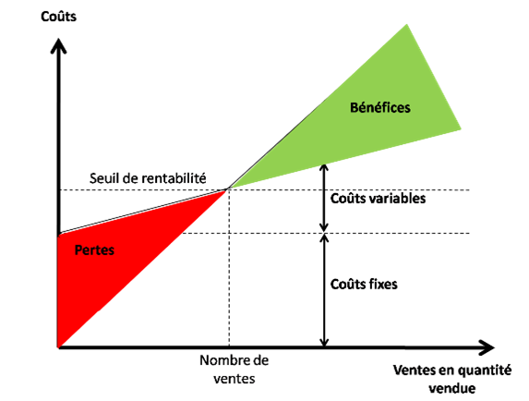

Travail à faire
- Quel est l’intérêt de calculer le seuil de rentabilité pour une entreprise ?

- Quelle différence faites-vous entre le seuil de rentabilité et le point mort ?

